به نام خدا



**«بررسی فرآیند و روش کار برنامه FileDownloader»**

**کاری از:**

مصطفی قدیمی

مهرداد کرابی

**استاد راهنما:**

امید جعفری نژاد

بهار 98

در این قسمت ابتدا به ترتیب به سراغ هر پکیج می‌رویم و سپس به بررسی هریک می‌پردازیم. ساختار کلی پروژه به صورت زیر است:

.

├── BaseDownloadTask.java

├── connection

│   ├── DefaultConnectionCountAdapter.java

│   ├── FileDownloadConnection.java

│   ├── FileDownloadUrlConnection.java

│   └── RedirectHandler.java

├── database

│   ├── FileDownloadDatabase.java

│   ├── NoDatabaseImpl.java

│   ├── RemitDatabase.java

│   ├── SqliteDatabaseImpl.java

│   └── SqliteDatabaseOpenHelper.java

├── download

│   ├── ConnectionProfile.java

│   ├── ConnectTask.java

│   ├── CustomComponentHolder.java

│   ├── DownloadLaunchRunnable.java

│   ├── DownloadRunnable.java

│   ├── DownloadStatusCallback.java

│   ├── FetchDataTask.java

│   └── ProcessCallback.java

├── DownloadSpeedMonitor.java

├── DownloadTaskHunter.java

├── DownloadTask.java

├── event

│   ├── DownloadEventPoolImpl.java

│   ├── DownloadEventSampleListener.java

│   ├── DownloadServiceConnectChangedEvent.java

│   ├── IDownloadEvent.java

│   ├── IDownloadEventPool.java

│   └── IDownloadListener.java

├── exception

│   ├── FileDownloadGiveUpRetryException.java

│   ├── FileDownloadHttpException.java

│   ├── FileDownloadNetworkPolicyException.java

│   ├── FileDownloadOutOfSpaceException.java

│   ├── FileDownloadSecurityException.java

│   └── PathConflictException.java

├── FileDownloadConnectListener.java

├── FileDownloader.java

├── FileDownloadEventPool.java

├── FileDownloadLargeFileListener.java

├── FileDownloadLineAsync.java

├── FileDownloadLine.java

├── FileDownloadListener.java

├── FileDownloadList.java

├── FileDownloadMessageStation.java

├── FileDownloadMessenger.java

├── FileDownloadMonitor.java

├── FileDownloadQueueSet.java

├── FileDownloadSampleListener.java

├── FileDownloadServiceProxy.java

├── FileDownloadServiceSharedTransmit.java

├── FileDownloadServiceUIGuard.java

├── FileDownloadTaskLauncher.java

├── IDownloadSpeed.java

├── IFileDownloadMessenger.java

├── IFileDownloadServiceProxy.java

├── ILostServiceConnectedHandler.java

├── IQueuesHandler.java

├── ITaskHunter.java

├── IThreadPoolMonitor.java

├── LostServiceConnectedHandler.java

├── message

│   ├── BlockCompleteMessage.java

│   ├── IFlowDirectly.java

│   ├── IMessageSnapshot.java

│   ├── LargeMessageSnapshot.java

│   ├── MessageSnapshotFlow.java

│   ├── MessageSnapshot.java

│   ├── MessageSnapshotTaker.java

│   ├── MessageSnapshotThreadPool.java

│   └── SmallMessageSnapshot.java

├── MessageSnapshotGate.java

├── model

│   ├── ConnectionModel.java

│   ├── FileDownloadHeader.java

│   ├── FileDownloadModel.java

│   ├── FileDownloadStatus.java

│   └── FileDownloadTaskAtom.java

├── notification

│   ├── BaseNotificationItem.java

│   ├── FileDownloadNotificationHelper.java

│   └── FileDownloadNotificationListener.java

├── PauseAllMarker.java

├── QueuesHandler.java

├── services

│   ├── BaseFileServiceUIGuard.java

│   ├── DefaultIdGenerator.java

│   ├── DownloadMgrInitialParams.java

│   ├── FDServiceSeparateHandler.java

│   ├── FDServiceSharedHandler.java

│   ├── FileDownloadBroadcastHandler.java

│   ├── FileDownloadManager.java

│   ├── FileDownloadService.java

│   ├── FileDownloadThreadPool.java

│   ├── ForegroundServiceConfig.java

│   └── IFileDownloadServiceHandler.java

├── stream

│   ├── FileDownloadOutputStream.java

│   └── FileDownloadRandomAccessFile.java

└── util

├── DownloadServiceNotConnectedHelper.java

├── ExtraKeys.java

├── FileDownloadExecutors.java

├── FileDownloadHelper.java

├── FileDownloadLog.java

├── FileDownloadProperties.java

├── FileDownloadSerialQueue.java

└── FileDownloadUtils.java

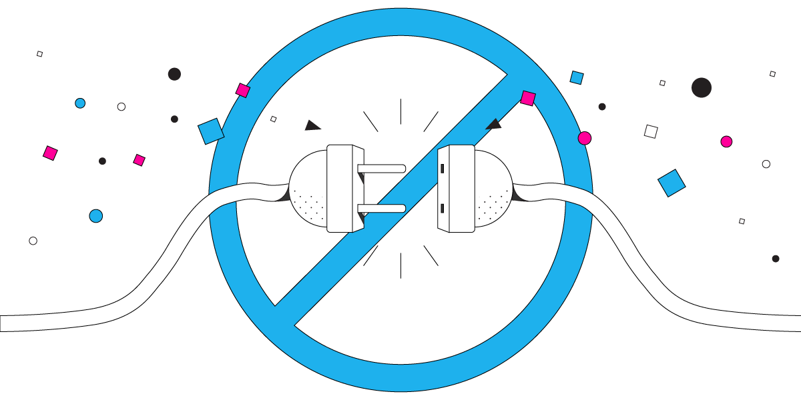

**پکیج Connection:**

DefaultConnectionCountAdapter: این کلاس تعداد کانکشن‌ها را بر اساس حجم فایل دانلودی مشخص می‌کند.

FileDownloadConnection: این رابط، بخش کلیدی را از مقداردهی اولیه کردن تا پایان کانکشن را بر عهده دارد که در خلال آن به تنظیم کردن هدر، دریافت ورودی به صورت استریم، ادامه دادن دانلود و ... می‌پردازد.

FileDownloadUrlConnection: این کلاس علاوه‌بر پیاده‌سازی اینترفیس FileDownloadConnection، برای ریکوئست زدن به یک آدرس اینترنتی مشخص،‌ یک کانشکن جدید باز کرده و سپس به اندازه مدت زمان معلومی منتظر می‌ماند و در صورتی‌که از آن مدت زمانی بگذرد،‌ کانکشن،‌ تایم‌اوت می‌شود.

RedirectHandler: این کلاس به نوعی کمک‌کننده‌ی کلاس قبل است. به طوری‌که status‌ ریسپانس آدرس اینترنتی را نگاه می‌کند در صورتی که ریدایرکت باشد (کد ۳۰۷ یا ۳۰۸) تا ماکسیمم ۱۰ بار اتصال مجدد را مدیریت می‌کند.



**پکیج Database:**

FileDownloadDatabase: این اینترفیس حالت‌های فایل‌های دانلودی را در دیتابیس ذخیره می‌کند که دارای توابعی است که در کلاس‌های بعدی باید پیاده‌سازی شود.

NoDatabaseImpl: این کلاس در صورتی که قبلا دیتابیسی ساخته نشده باشد، شروع به ساختن دیتابیس جدید با استفاده از پیاده‌سازی اینترفیس بالا می‌کند.

SqliteDatabaseImpl: این کلاس پس از این‌که کلاس NoDatabaseImpl صدا زده می‌شود، و دیتابیسی از نوع اس‌کیوال‌لایت را با پیاده سازی اینترفیس FileDownloadDatabase راه‌اندازی اولیه می‌کند.

RemitDatabase: این کلاس به صورت یک هندلر بین دو کلاس بالا عمل می‌کند. به صورتی که اگر اطلاعاتی روی حافظه کش باشد و نیاز باشد که در دیتابیس ذخیره شود این عمل را انجام می‌دهد.

SqliteDatabaseOpenHelper: این کلاس اینترفیس SQLiteOpenHelper را پیاده‌سازی می‌کند که تمام مراحل ایجاد جدول‌های جدید، اضافه‌کردن ستون و نابود‌سازی جدول را انجام می‌دهد.



**پکیج Download:**

ConnectionProfile: این کلاس یک کانکشن می‌گیرد و برای آن یک پروفایل می‌سازد به شرطی‌که در آن هدر‌های آن را نظیر startoffset، currentoffset و endoffet را تنظیم کنیم.

ConnectTask: این کلاس وظیفه تطابق هدر‌ها را برای کانکشن دانلودی با هدری که در قسمت قبل ساخته‌شده است دارد. همچنین علاوه بر آن قابلیت آپدیت هدر‌ها و اضافه‌کردن هدر‌های مورد نیاز کاربر و .. را دارد.

CustomComponentHolder: این کلاس اطلاعات کلی هر فایل دانلودی شامل تعداد کانکشن‌ها و تولید‌کننده‌ آی‌دی و ... را نگه‌داری می‌کند تا اطلاعات به صورت منسجم در یک جا نگه‌داری شود.

ProcessCallback: این اینترفیس تاریخچه‌ای از حالت‌های مختلف فایل دانلودی را در خود نگه می‌دارد که شامل isretry، onerror و ... است.

DownloadLaunchRunnable: این کلاس که اینترفیس بالا را پیاده‌سازی می‌کند یک کانکشن دانلودی را با توجه به تاریخچه دانلود اجرا می‌کند تا دانلود با موفقیت آغاز یا ادامه داده شود.



**پکیج Event:**

DownloadEventPoolImpl: این کلاس که اینترفیس IDownloadEventPool را پیاده‌سازی می‌کند، استخری از ترد‌ها با اندازه ۱۰ نگهداری می‌کند که به صورت سنکرون نگهداری می‌شوند تا خلالی در اجرای برنامه به وجود نیاید.

DownloadEventSampleListener: این کلاس ساختار یک لیسنر را تعریف و ساده‌سازی می‌کند.

DownloadServiceConnectChangedEvent: این کلاس به عنوان یک درایور برای کانکشن سرویس دانلود فایل عمل می‌کند.

IDownloadEvent: این کلاس یک ایوینت اتمیک را پیاده‌سازی می‌کند.



**پکیج Exception:**

├── exception

│   ├── FileDownloadGiveUpRetryException.java

│   ├── FileDownloadHttpException.java

│   ├── FileDownloadNetworkPolicyException.java

│   ├── FileDownloadOutOfSpaceException.java

│   ├── FileDownloadSecurityException.java

│   └── PathConflictException.java

این دسته از کلاس‌ها برای مدیریت مشکلاتی است که ممکن است به دلایل مختلفی نظیر مشکل‌های اینترنتی،‌ خطای آدرس،‌ مشکلات امنیتی و … به وجود بیاید و خطای مناسب هر کدام را چاپ می‌کند تا کاربر متوجه مشکل به وجود آمده بشود.



**پکیج Message:**

├── message

│   ├── BlockCompleteMessage.java

│   ├── IFlowDirectly.java

│   ├── IMessageSnapshot.java

│   ├── LargeMessageSnapshot.java

│   ├── MessageSnapshotFlow.java

│   ├── MessageSnapshot.java

│   ├── MessageSnapshotTaker.java

│   ├── MessageSnapshotThreadPool.java

│   └── SmallMessageSnapshot.java

این دسته از کلاس‌ها برای ارسال پیام به پردازه‌های مختلف که در این‌جا فایل‌های دانلودی هستند،‌ به وجود آمده است. در آن هر تسک با یک آی‌دی شناسایی می‌شوند و باعث می‌شود که در مورد صدا زده شدن آن‌ها به صورت FIFO اطمینان حاصل شود.



**پکیج Model:**

├── model

│   ├── ConnectionModel.java

│   ├── FileDownloadHeader.java

│   ├── FileDownloadModel.java

│   ├── FileDownloadStatus.java

│   └── FileDownloadTaskAtom.java

این دسته از کلاس‌ها برای مدل کردن موارد مختلفی نظیر کانکشن‌ها،‌ هدرهای فایل‌های دانلودی و… به وجود آمده‌اند. برای مثال در قسمت کانکشن، یک مدل برای هر کانکشن رکورد روی چندین کانکشن می‌سازد.



**پکیج Notification:**

├── notification

│   ├── BaseNotificationItem.java

│   ├── FileDownloadNotificationHelper.java

│   └── FileDownloadNotificationListener.java

این دسته از کلاس‌ها برای ارسال نوتیفیکیشن‌های اساسی و دانلود به کاربر است. مثلا کلاس BaseNotificationItem یک نوتیفیکیشن را در صورتی که تسک دانلودی دارای یک آی‌دی مشابه باشند،‌ ارسال می‌کند.



**پکیج Stream:**

├── stream

│   ├── FileDownloadOutputStream.java

│   └── FileDownloadRandomAccessFile.java

این پکیج شامل دو کلاس است که از آن‌ها برای نوشتن جریان خروجی به روی فایل برای دانلود استفاده می‌شود.



**پکیج Util:**

└── util

├── DownloadServiceNotConnectedHelper.java

├── ExtraKeys.java

├── FileDownloadExecutors.java

├── FileDownloadHelper.java

├── FileDownloadLog.java

├── FileDownloadProperties.java

├── FileDownloadSerialQueue.java

└── FileDownloadUtils.java

این قسمت شامل کلاس‌های نه چندان به هم مرتبطی است که هر کدام امکاناتی را در اختیار ما قرار می‌دهد. برای مثال FileDownloadSerialQueue یک صف سریال می‌دهد که باعث می‌شود به صورت پویا،‌ تسک‌‌ها افزایش بیایند و هم‌چنین تسک‌هایی که درون صف قرار دارند،‌ یک به یک شروع به دانلود شدن کنند.

یا مثلا کلاس FileDownloadLog به ما کمک می‌کند  تا همه‌ی لاگ‌های درون فایل‌دانلودر را مدیریت کنیم.